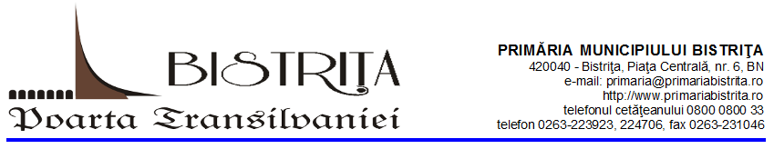

CATRE DIRECTIA DE ASISTENTA SOCIALA BISTRITA,

SUBSEMNATA/(UL)_____________________________DOMICILIAT(A) IN BISTRITA STRADA______________________________NR.________BLOC _____SCARA_______APARTAMENT_________, TELEFON____________________SOLICIT O ANCHETA SOCIALA NECESARA FIICEI/FIULUI MEU , ______________________________ELV(A),LA SCOALA_____________________________, INCADRAT : DA / NU , IN GRAD DE HANDICAP, IN VEDEREA COMPLETARII DOSARULUI DE ORIENTARE SCOLARA SI PROFESIONALA.

DATA, SEMNATURA,

DIRECTIA DE ASISTENTA SOCIALA BISTRITA
CONSIMTAMANT
În conformitate cu prevederile REGULAMENTULUI (UE) 2016/679 AL PARLAMENTULUI EUROPEAN ȘI AL CONSILIULUI din 27 aprilie 2016 privind protecția persoanelor fizice în ceea ce privește prelucrarea datelor cu caracter personal și privind libera circulație a acestor date și de abrogare a Directivei 95/46/CE (Regulamentul general privind protecția datelor),
Subsemnatul…………………………………………………………….. îmi dau în mod expres și neechivoc consimțământul ca următoarele date personale/familiale :-nume,prenume,adresă,data nasterii, cnp, nr.telefon,mail, studii, date de stare civilă, competențe profesionale, loc de muncă, calificare, venituri, stare de sanatate, să fie prelucrate de către Directia de Asistenta Sociala Bistrita reprezentată prin Directorul Executiv.
Cu ocazia exprimării consimțământului, reprezentantul legal al Directiei de Asistenta Sociala Bistrita,prin d-l/d-na…………….……………………………..…., având funcția de…………….………, mi-a adus la cunoștință, în scopul exercitării dreptului meu la informare, prevăzut la art. 13 al. 1 din Regulamentul Uniunii Europene nr. 2016/679, următoarele:
(a) identitatea și datele de contact ale operatorului și ale reprezentantului acestuia sunt: Directia de Asistenta Sociala Bistrita, str.Dornei nr.12, tel.0263230513.
(b) scopurile în care sunt prelucrate datele cu caracter personal sunt: beneficii si servicii sociale; iar temeiul juridic al prelucrării, îl constituie legislatia in domeniu.
(c) destinatarii ,categoriile de destinatari ai datelor cu caracter personal conform legislatiei in domeniu;
(d) datele cu caracter personal vor fi stocate pentru perioada legislatiei in vigoare;
(e) Aveți dreptul de a solicita operatorului, accesul la datele dumneavoastă personale, rectificarea, ștergerea acestora, restricționarea prelucrării, dreptul de a vă opune prelucrării și a dreptul la portabilitatea datelor;
(f) De asemenea aveți dreptul de a retrage consimțământul în orice moment, fără a afecta legalitatea prelucrării efectuate pe baza consimțământului înainte de retragere acestuia;
(g) Aveți dreptul de a depune o plângere în fața unei autorități de supraveghere;
(h) Vă informăm că furnizarea de date cu caracter personal reprezintă o obligație necesară beneficiului menționat mai sus, motiv pentru care sunteți obligat să furnizați aceste date cu caracter personal,nerespectarea acestei obligații conducând la anularea beneficiului;
(i) Vă informăm că există un proces decizional automatizat care include crearea de profiluri, în scopul obtinerii unor beneficii si servicii sociale, profiluri care nu vor fi făcute publice și care nu vă vor afecta în niciun fel
(j) În cazul în care operatorul intenționează să prelucreze ulterior datele cu caracter personal într-un alt scop decât cel pentru care acestea au fost colectate, precizate mai sus, vă informăm că operatorul o să vă furnizeze, înainte de această prelucrare ulterioară, informații privind scopul secundar respectiv și orice informații suplimentare relevante.
DIRECTOR EXECUTIV, DREPTATE RADU
UTILIZATOR(functionar) , PERSOANA VIZATĂ(solicitant)

